Муниципальное общеобразовательное учреждение «Специальная (коррекционная) школа городского округа Стрежевой»
(МОУ «СКоШ»)

Статья на тему: Образовательная робототехника как инструмент цифровой грамотности у учащихся с ОВЗ во внеурочной деятельности

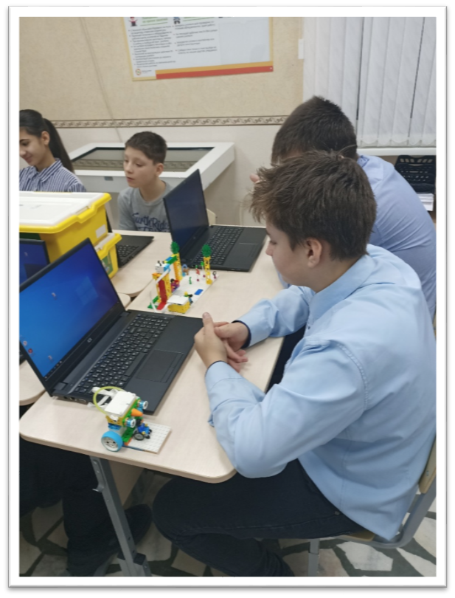

Автор:
Лютенко Юлия Владимировна, учитель

Стрежевой 2023
Цифровизация повлияла на все сферы жизни, включая образование. Современные вызовы в образовании детей с ОВЗ связаны с поиском и научным обоснованием эффективных технологий, методик, организационных форм обучения, которые могли бы дополнить традиционную систему оказания помощи, развития, формирования самостоятельности каждого учащегося, обогатить образовательный процесс. Специальная дидактика цифрового образования призвана решать задачи, касающиеся применения цифровых технологий, средств и ресурсов в обучении, воспитании и развитии детей с ОВЗ. События, которые происходят в России и мире, говорят о значимости интерактивных, дистанционных форм обучения, которые, несмотря на возникающие сложности, могут обеспечить непрерывность и слаженность учебного процесса, позволив создать оптимальные условия для познавательного и социального развития любого ребенка. Правильно подобранные цифровые средства помогают ребенку с ОВЗ адаптироваться к новой форме обучения, облегчают его взаимодействие, коммуникацию и диалог с учителем, со сверстниками, позволяют преподнести материал по учебному предмету в доступной форме.
Мы движемся в мир, где компьютеры будут настолько разумны, что смогут выполнять рутинную часть работы, и людям нужно будет выполнять и культивировать то, что могут именно они, например, эмоциональный интеллект. Уже сейчас компьютеры способны выполнять творческий, исследовательский, интеллектуальный труд. К примеру, в контексте цифровизации, стремительно меняется подход к программированию как составляющей цифровой грамотности.
Цифровая грамотность -это способность безопасно и надлежащим образом управлять, понимать, интегрировать, обмениваться, оценивать, создавать информацию и получать доступ к ней с помощью цифровых устройств и сетевых технологий.
Цифровая грамотность способствует успешному обучению: учащиеся легче получают доступ к информации по мере того, как растет объем баз данных цифровых хранилищ, а это упрощает доступ по сравнению с работой с традиционными, бумажными ресурсами обучения.
Использование цифровых образовательных ресурсов становится эффективным инструментом не только для обучения, воспитания и развития школьников с интеллектуальными нарушениями, но и для подготовки их к жизни в цифровом обществе.
В настоящее время определенное количество детей относится к категории детей с ограниченными возможностями, вызванными различными отклонениями в состоянии здоровья, и нуждаются в специальном образовании, в том числе в формировании цифровой грамотности, которое отвечает их особым образовательным потребностям.
Одним из ведущих направлений развития учащегося с ОВЗ и интеллектуальными нарушениями является техническое, в которое входит образовательная робототехника.
Робототехника - универсальный инструмент для формирования цифровых компетенций учащихся. Обучение детей с использованием робототехнического оборудования - это и обучение в процессе игры и техническое творчество одновременно. Образовательная робототехника дает возможность на ранних шагах выявить технические способности обучающихся и развивать их в этом направлении. Робототехническое конструирование является продуктивным методом формирования творческой, разносторонне развитой личности, позволяет включать детей с ограниченными возможностями здоровья в социально значимую деятельность, способствует их самореализации.
Для обучающихся с ограниченными возможностями здоровья в системе современных информационных технологий образовательная робототехника занимает центральное место и приобретают ведущую роль в когнитивном и социально-эмоциональном развитии.
Эффективность формирования цифровой грамотности обучающихся во многом зависит от того, как организуется и осуществляется образовательный процесс. Большая роль в организации данного процесса отводится оснащению цифровой образовательной среды.
Первые занятия по робототехнике начинаются со знакомства с наборами LEGO WEDO и LEGO MINDSTORMS EV3, датчиками, моторами и средой программирования робота. Когда ребята полностью овладевают основными знаниями можно приступать к сборке и программированию. Каждой теме отводится определенное время. Ученики, овладев теоретической частью могут приступать к практической части занятий. Организация работы с конструкторами базируется на принципе практического обучения. Учащиеся сначала обдумывают, а затем создают различные модели. При этом активизация усвоения учебного материала достигается благодаря тому, что мозг и руки «работают вместе».
Календарно-тематическое планирование для младших школьников условно можно разделить на две большие части: Конструирование и начальное техническое моделирование. Занимаясь конструированием, ребята изучают простые механизмы, учатся при этом работать руками, они развивают элементарное конструкторское мышление, фантазию, изучают принципы работы многих механизмов.
Младшие школьники учатся конструировать «шаг за шагом». Такое обучение позволяет им продвигаться вперёд в собственном темпе, стимулирует желание учиться и решать новые, более сложные задачи. Любой признанный и оценённый успех приводит к тому, что ребёнок становится более уверенным в себе.
Ученики учатся использовать технологические карты конструктора, собирают и испытывают простейшие механизмы движения: мотор и ось, систему зубчатых колёс, ременную передачу, червячную зубчатую передачу движения. Исследуют способы изменения скорости и направления вращения, а также изменение угла вращения. Собирают, пробуют запрограммировать и испытывать действующие модели игрушек на основе изученных механизмов движения.
Программное обеспечение моделей для начального и среднего звена предлагает стандартный вариант алгоритма, но в дальнейшем, когда дети научатся свободно владеть языком программирования, возможно изменения алгоритма так как хочет ребенок. На этапе создания такого алгоритма дети учатся излагать мысли в четкой логической последовательности, отстаивать свою точку зрения, анализировать ситуацию и самостоятельно находить ответы на вопросы путем логических рассуждений. Они измеряют расстояние для движения игрушки. Используют числа для задания продолжительности звуков и работы мотора по часовой стрелки и против часовой стрелки. Устанавливают взаимосвязь между расстоянием до объекта и показанием датчика расстояния. В качестве самоконтроля после сборки модели дети исследуют, какое влияние на поведение модели оказывает изменение её конструкции. То есть если модель собрана неверно, она не сможет выполнять запрограммированные действия. В этом случае они заменяют детали, исправляя свои ошибки…
Для детей среднего и старшего звена немного усложняется уровень моделирования, уровень программирования роботов, углубляется изучение программирования и повышается уровень сложности конструирования робототехнических комплексов.
На основе программы LEGO школьники знакомятся с блоками компьютерной программы: дисплей, движение, цикл, блок датчиков, блок переключателей. Под руководством педагога проектируют роботов, учатся писать программы, создают постоянный или периодический цикл, и программируют их.
В старших классах учеников знакомим с прикладной робототехникой, в том числе и с промышленными и роботами — рассказывают про их назначение, классификацию, использование.
Задача учащихся старших классов — более углубленно изучить предмет. Для этого им потребуется разобраться с более сложными устройствами — контроллером следующего уровня, датчиком новых электронных компонентов — и научиться программировать роботов в интегрированной среде разработки. Если раньше дети работали в блочной системе, но теперь они будут учиться писать код. Также постепенно учащиеся начинают знакомиться с электроникой и узнают, как устроены различные электронные компоненты.
Работа на уроках происходит в группах по 2-3 человека, это дает учащимся возможность работать сообща, дружно, им легче договориться, распределить обязанности, каждый может высказать свое мнение. Также способствует развитию коммуникативных навыков. Решая задачи вместе, ребята анализируют возникающие проблемы, разрабатывают план для её решения, распределяют каждому роль для выполнения подзадач, выполняют поиск ресурсов от информационных до материальных. В процессе обучения обучающимся предоставляется возможность воспитывать в себе лидерские качества, формировать умение проявлять инициативу, развивать творческие способности.
Одним из способов мотивации детей к самостоятельному добыванию знаний, развитию творческих способностей является участие в различных конкурсах, чемпионатах, олимпиадах, фестивалях по робототехнике различного уровня.
Участвуя в таких мероприятиях, ребята получают огромный запас положительных эмоций, стимул для продолжения занятий. В процессе подготовки у детей формируется командный дух, групповая работа; умение распределять обязанности.
В заключение хочется отметить что использование образовательной робототехники на уроках позволяет сделать современную школу конкурентоспособной. А сам урок по-настоящему эффективным и продуктивным для всех участников образовательного процесса. Применение образовательных роботов, их программирование является одним из эффективных инструментов формирования цифровой грамотности детей ОВЗ. С помощью графических языков программирования учащиеся создают осязаемые модели и управляют этими моделями, применяют этот арсенал для постановки и решения задач. В арсенале LEGO есть множество механизмов для моделирования и понимания окружающего мира. Применение роботов как объекта изучения позволяет учащимся изучить физические, математические и ИТ-основы, лежащие в робототехнике, воспитывает у них коммуникативные навыки.
Робототехника очень сильно влияет на формирование личности ребенка. Занятия робототехникой помогают развить в ребенке логическое и системное мышление. Если ребенок в будущем не станет великим инженером конструктором, то мы уверены, что знания, полученные на уроках робототехники, помогут им в обычной повседневной жизни или в какой-либо другой деятельности, ведь вся наша жизнь так или иначе связана с приборами, техникой и электроникой.

